Attention: lorsqu'il y a plus d'une solution, le nombre exact de solutions doit être précisé, et 2 de ces solutions données.
1 - LA PYRAMIDE DE TOUTANBHETON (coefficient 1)
L'archéologue et néanmoins alpiniste Géronimo Mie vient de mesurer trois des arêtes reliant le sommet au sol de la pyramide à base rectangulaire érigée par le grand pharaon Toutanbéthon.
Trop fatigué pour une dernière escalade, il vous demande la longueur de la quatrième arête, au mètre près.
AB = 90 m, AC = 70 m, AD = 20 m.
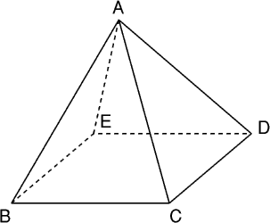

2 - PRUDENCE (coefficient 2)
Sur une route sinueuse, deux voitures de même puissance roulent à la vitesse de 50 km/h et sont séparées par 60 m.
Après un dernier virage, la route redevient rectiligne et la voiture de tête accélère, parvient progressivement à 90 km/h et s'y tient. Au même endroit, la seconde voiture en fait autant quelques instants plus tard.
Après quelques centaines de mètres de route rectiligne, quel est l'écart entre les deux voitures (au mètre près)?

3 - MÉLANGE DÉTONNANT (coefficient 3)
Le jeune Alex Plosion fait un mélange de deux composants dans les proportions suivantes:
7575 mg de dina pour 799 mg de mite. Il peut faire varier les quantités respectives de ces deux produits, mais moyennant certaines précautions, car si le quotient entier de la masse de dina par la masse de mite change, le mélange devient explosif.
Quel est le plus grand nombre entier de milligrammes qu'il peut simultanément ajouter ou simultanément retrancher à la fois à la masse de dina et à la masse de mite sans provoquer de catastrophe?
4 - STAR-SYSTEM (coefficient 4)
Le napperon dessiné sur la feuille jointe comporte un certain nombre d'étoiles et un certain nombre de trous. (On appelle trou une région fermée entièrement entourée d'étoiles).
Quelle est l'aire totale des trous sachant que l'aire d'une étoile est égale à 1 cm²?
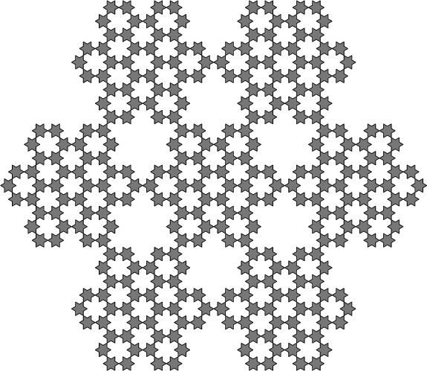
5 - SPIRALE TRIANGULAIRE (coefficient 6)
Francis a enroulé les entiers naturels dans l'ordre 0, 1, 2, 3, .... comme sur le dessin. Arrivé à 90, il fait quelques constatations:
6; 21; 45; 78 sont les quatre premiers nombres placés à la ``verticale'' de zéro.
S'il continue sa spirale, quel sera le 1990ème d'entre eux?
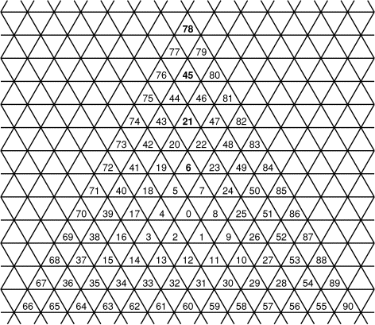

6 - JULIA ET ARMAND (coefficient 5)
Julia achète un paquet de CZUR, une boîte de SMIT et un rouleau de PSEK, le tout pour 4 ECUS.
Son ami Armand del Brot, lui, a acheté pour 5 ECUS de CZUR, 5 ECUS de SMIT et 5 ECUS de PSEK.
Il a acheté plus de rouleaux de PSEK que de boîtes de SMIT, et plus de boîtes de SMIT que de paquets de CZUR.
Combien a-t-il acheté d'articles de chaque sorte, sachant que les prix de ces 3 articles sont tous différents?

